“ШИВЭЭ ОВОО” ХК-ИЙН 2015 ОНЫ ҮЙЛ АЖИЛЛАГААНЫ ТАЙЛАН, ТӨЛӨӨЛӨН УДИРДАХ ЗӨВЛӨЛИЙН ДҮГНЭЛТ

Уулын үйлдвэрлэлийн талаар
2015 оны гүйцэтгэлээр 7,042.9 мянган.м3 хөрс хуулж (тээвэртэй 4,955.5 м.м3, тээвэргүй 2,087.4 м.м3) 1,736.5 мянган тонн нүүрс олборлон 1,817.7 мянган тонн нүүрс борлуулж, хөрс хуулалтын төлөвлөгөө 82.0 хувь, нүүрс олборлолт, борлуулалтын төлөвлөгөө 83.5-102.4 хувийн биелэлттэй байна. Тээвэртэй хөрс хуулалт 92.1 хувь, тээвэргүй хөрс хуулалт 65.0 хувийн тус тус биелэлттэй байна.
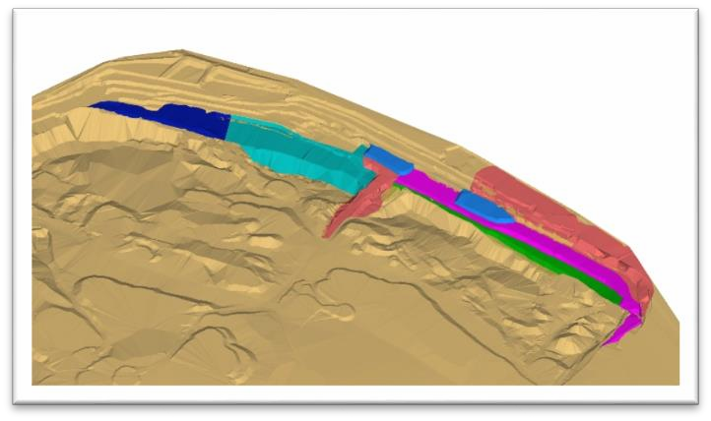2015 онд 2313,3 мян.тн нүүрс олборлон борлуулах түүний дотор “ДЦС-IV” ТӨХК-д 1750.0 мян.тн, бусад орон нутгийн хэрэглэгчдэд 563,3 мян тн нүүрс тус тус борлуулах төлөвлөгөөтэй ажилласнаас 1817,7 мянган тонн нүүрс борлуулж борлуулалтын төлөвлөгөө 16,5 хувиар тасарсан байна. Борлуулалтын төлөвлөгөө тасарсан шалтгаан нь:

1.“ТЭЦ-4” ТӨХК нь захиалгат нүүрснээс 30,0 мян тн нүүрс дутуу авахаар болж гэрээнд өөрчлөлт оруулсан.
  - Амгалангийн ДС нь 1, 4-р улиралд нийт 360,0 мян тн нүүрс нийлүүлэхээр төлөвлөсөн боловч нүүрсний бутармаг анхны ТЭЗҮ-ээс өөрчлөгдснөөс нийлүүлж чадаагүй болно.
  - Орон нутгийн хэрэглэгчдийн хувьд 2014 оны нүүрсний төлбөрийг хийгдээгүйгээс их хэмжээний авлага үүссэн. Авлагаа авахын тулд нүүрс
нийлүүлэлтийг хязгаарласнаас тус компаниудад 105,0 мян тн нүүрс дутуу нийлүүлсэн зэргээс шалтгаалан борлуулалтын төлөвлөгөө тасарсан.

Эдийн засгийн үндсэн үзүүлэлт, зорилтот түвшинг биелүүлэх, талаар:

2015 оны бизнес төлөвлөгөөгөөр нийт 49,225.8 сая төгрөгийн борлуулалт хийж 55,897.5 сая төгрөгийн зардал гарган 6,671.7 сая төгрөгийн алдагдалтай ажиллахаар төлөвлөсөн.

2015 онд үндсэн үйл ажиллагаанаас 37, 759.7 сая төгрөгийн орлого олж 33,925.9 сая төгрөгийн зардал гарган 3,833.9 сая төгрөгийн ашигтай ажиллаж, үйлдвэрлэлийн бус
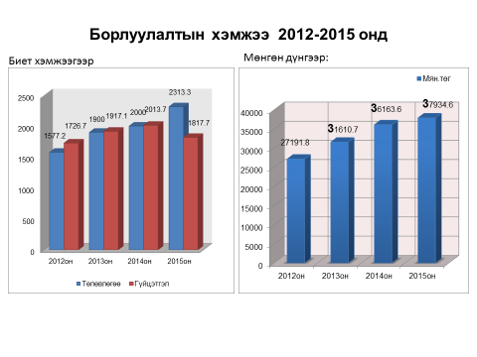
үйл ажиллагаанаас 4003.2 сая төгрөгийн орлого олж 7186.9 сая төгрөгийн зардал гарган 3183.8 сая төгрөгийн алдагдалтай ажиллан, нийт дүнгээрээ 650.1 сая төгрөгийн ашигтай ажиллаа.

ДЦС-4 компанид нийлүүлсэн нүүрсний жилийн дундаж илчлэг 2945.7 ккалори/кг буюу нийлүүлэх нүүрсний стандарт илчлэг 3030 ккал/кг нийт дүнгээрээ
297.1 сая төгрөгийн

олох боломжоо алдсан байна. Олборлосон нүүрсний илчлэг 2015 оны 1-р улирлын байдлаар нүүрсний дундаж илчлэг 2916.0 ккал/кг, 2-р улиралд 2925.0 ккал/кг, 3-р улиралд 2969.0 ккал/кг, 4-р улиралд 2972.7 ккал/кг гарсан байна.
Хэрэглэгчдийн хувьд нийт нүүрсний 90.9 хувийг буюу 1,652.1 мянган тонн нүүрс ДЦС-4 ХК-д борлуулсан бөгөөд Бор-Өндөр УБҮ 32.4 мянган тонн, УБТЗ 34.3 мянган тонн, Дорноговийн ДС 34.4 мянган тонн тус тус худалдан авсан. Хэрэглэгчдээр авч үзвэл өнгөрсөн оны мөн үеэсээ ДЦС-4 ХК-ийн худалдан авалт 97.9 мянган тонноор, Амгалан ДС
360.0 мянган тонноор, Налайх ДС 30.1 мянган тонноор, Дорноговийн ДС 3.76 мянган тонноор, УБТЗ-ийн худалдан авалт 0.2 мянган тонноор, Бор-Өндөрийн УБҮ-ийнх 2.1 мянган тонноор тус тус буурсан байна.
Нийт нүүрснийхээ 97.5 хувийг доорх 6 хэрэглэгчид борлуулсан байна. Нүүрс борлуулалтын зах зээлийн томоохон хэрэглэгчдэд нийлүүлж буй нүүрсний хэмжээг үзүүлбэл / мянган тонноор /
ДД/д | Хэрэглэгчид | 2014 оны гүйцэтгэл | 2015 оны төлөвлөгөө | 2015 оны гүйцэтгэл | Дүнд эзлэх хувийн жин
1. | ДЦС-IV ТӨХК | 1831.4 | 1750.0 | 1652.1 | 90.9
2. | УБ Төмөр зам | 36.5 | 34.5 | 34.3 | 1.9
3. | Бор өндөр УБҮ | 37.7 | 34.5 | 32.4 | 1.8
4. | Дорноговь ЭХНҮ | 33.7 | 38.16 | 34.4 | 1.9
5. | Төв Чандмань ЭХНҮ | 3.8 | 6.0 | 0
6. | Налайх ДС | 20.7 | 36.0 | 5.9 | 0.3
7. | Говьсүмбэр | 3.8 | 13.1 | 12.2 | 0.7
8. | УС-15 ДС | 0 | 360.0 | 0.0 | 0
9. | Бусад | 46.1 | 41.04 | 46.5 | 2.6
10. | Дүн | 2013.7 | 2313.3 | 1817.8 | 100.0
2015 оны гүйцэтгэлээр нүүрс борлуулалтын нийт зардал төлөвлөсөн хэмжээнээс
28.7 хувь буюу 15,069.3 сая төгрөгөөр, өнгөрсөн оны мөн үеийнхээс 1.2 хувиар буюу 449.0 сая төгрөгөөр буурсан үзүүлэлт гарч байна. Энэ хугацаанд нэг тонн нүүрсийг 21,551.0
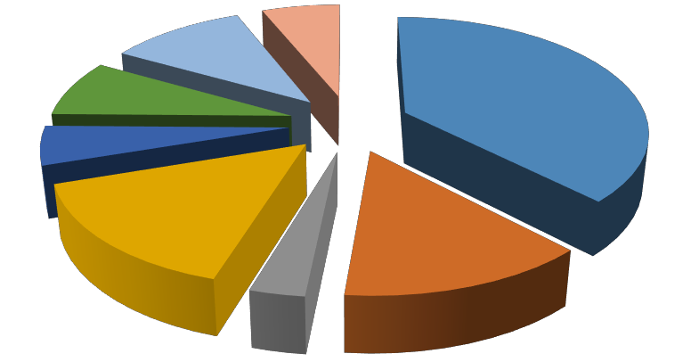төгрөгөөр олборлон 19,371.4 төгрөгөөр
Санхүүгийн
түрээсийн
2015 оны мөнгөн хөрөнгийн зарцуулалт
Банкны зээл,
зээлийн хүү 11%
хөрөнгө
6%
Сэлбэг, бараа
материал 38%
Татвар
8%
НДШ
5%
Цалин
15%
Тэсэлгээ
3%
Шатахуун
14%
борлууллаа. Нүүрс
борлуулалтын нэгж тутмаас 1456.7
төгрөгийн, өнгөрсөн оны мөн үеэс борлуулалтын нэгж үнэ дундажаар 2869.1 төгрөгөөр нэмэгдсэн байна.Мөн уулын цулын нэгжийн өртөг
төлөвлөсөн хэмжээнээс 1.3 хувь
буюу 412.6 төгрөгөөр, өнгөрсөн оны мөн үеийн түвшингөөс 136.3 төгрөгөөр тус тус буурсан.

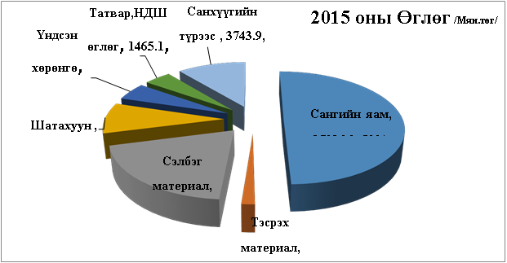

Үндсэн хөрөнгийн үлдэх өртөг
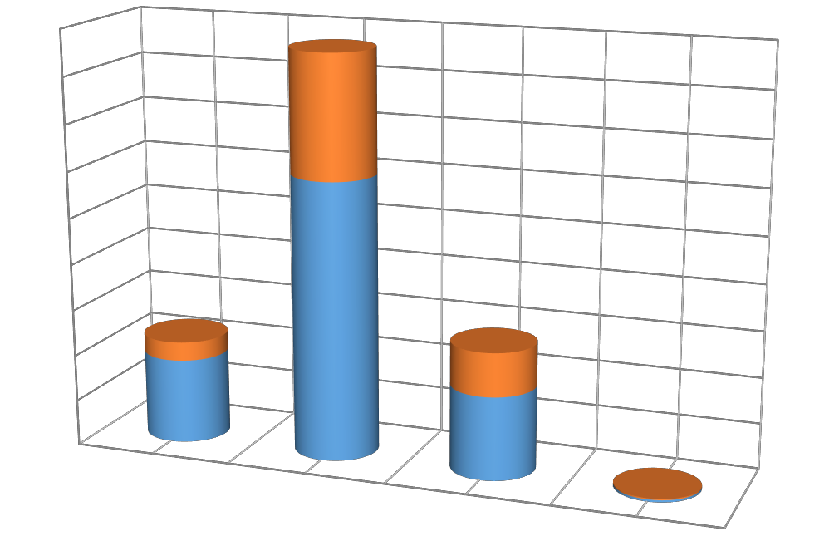/мян.төг-өөр/
90,000,000.00
80,000,000.00
70,000,000.00
26,504,490.30
60,000,000.00
50,000,000.00
60,233,076.70
9,393,170.90
-
18,272,227.70
238,452.30
477,630.00

40,000,000.00
30,000,000.00 | 4,043,586.60
20,000,000.00
10,000,000.00 | 18,470,579.40

 | Барилга,  НЭзэмшил | Тоног төхөөрөмж | Тээврийн хэрэгсэл | Тавилга,  компьютер
Байгуулсан элэгдэл | 4,043,586.60 | 26,504,490.30 | 9,393,170.90 | 238,452.30
Үлдэгдэл өртөг2 | 18,470,579.40 | 60,233,076.70 | 18,272,227.70 | 477,630.00

 | "ШИВЭЭ-ОВОО" ХК -ИЙН 2015 ОНЫ ТЕХНИК-ЭДИЙН ЗАСГИЙН НЭГДСЭН ҮЗҮҮЛЭЛТ
Дд. | Үзүүлэлтүүд | Хэмжих нэгж | 2014 оны гүйцэтгэл | 2015 он |  | Харьцуулсан %
 |  |  |  | төлөвлөгөө | гүйцэтгэл | төл-тэй | өнгөрсөн оны мөн үетэй
I | Эдийн засгийн үзүүлэлт
1 | Нүүрс олборлолт | м.тн | 1,939.1 | 2,313.3 | 1,736.8 | 75.1 | 89.6
 | Нүүрс борлуулалт | м.тн | 2,013.7 | 2,313.3 | 1,817.8 | 78.6 | 90.3
 | Хөрс хуулалт | м.м³ | 6,774.8 | 9,415.8 | 7,043.0 | 74.8 | 104.0
 | Нийт уулын цул | м.м³ | 12,108.8 | 15,082.1 | 10,923.7 | 72.4 | 90.2
2 | Нийт орлого: | м.төг | 40,620,438.5 | 49,225,806.8 | 41,762,947.0 | 84.8 | 102.8
 | Үүнээс Цэвэр борлуулалт | м.төг | 36,163,584.5 | 49,070,431.8 | 37,759,707.2 | 77.0 | 104.4
 | Нүүрсний илчлэгийн зөрүүгийн орлого | м.төг | - | 2.0 | 4.0 | 200.0 | #DIV/0!
3 | Нийт зардал: | м.төг | 36,472,259.0 | 55,897,524.8 | 41,112,848.9 | 73.6 | 112.7
 | Удирдлагын зардал | м.төг | 2,099,794.0 | 2,342,023.0 | 1,663,622.0 | 71.0 | 79.2
4 | Татварын өмнөх ашиг (алдагдал) | м.төг | 2,048,385.5 | (6,671,718.0) | 650,098.1 | (9.7) | 31.7
5 | Төсвийн төлбөрт: | м.төг | 6,379,018.6 | 8,283,492.6 | 6,383,459.6 | 77.1 | 100.1
 | а\ орлогын татвар | м.төг | - | - | 65,009.8 | #DIV/0! | #DIV/0!
 | б\ НӨАТ | м.төг | 3,616,358.4 | 4,907,043.2 | 3,786,064.2 | 77.2 | 104.7
 | в\ Бусад татвар, төлбөрүүд | м.төг | 2,762,660.1 | 3,376,449.4 | 2,532,385.6 | 75.0 | 91.7
6 | Нийт авлага | м.төг | 4,544,806.2 | 7,375,493.5 | 3,484,263.0 | 47.2 | 76.7
7 | Нийт өглөг | м.төг | 88,822,629.0 | 84,501,262.9 | 93,872,175.4 | 111.1 | 105.7
 | Үүнээс богино хугацаат өглөг | м.төг | 38,861,359.2 | 30,789,384.8 | 49,386,086.3 | 160.4 | 127.1
8 | Сарын дундаж цалин | м.төг | 1,176.4 | 1,562.7 | 1,072.6 | 68.6 | 91.2
9 | 1тн нүүрсний өөрийн өртөг | төг | 14,415.1 | 23,706.5 | 18,663.5 | 78.7 | 129.5
10 | 1тн нүүрсний дундаж үнэ | төг | 17,959.1 | 21,212.3 | 20,772.6 | 97.9 | 115.7
11 | 1м³ уулын цулын өртөг | төг | 3,128.1 | 3,480.8 | 3,426.4 | 98.4 | 109.5
12 | Нийт цалингийн сан | м.төг | 7,270,151.4 | 10,782,541.1 | 6,821,853.9 | 63.3 | 93.8
13 | Ажиллагчдын тоо | хүн | 515 | 595 | 530 | 89.1 | 102.9
14 | Борлуулалтын 1 төг-т ногдох зардал | төг | 1.12 | 1.12 | 0.93 | 83.2 | 82.7
15 | ХО ба ТЗБАХэмжээ | м.төг | 4,196,830.0 | 28,118,504.0 | 2,948,514.5 | 10.5 | 70.3
II | Түлш эрчим хүчний найдвартай байдал
1 | Аваар, осол / техникийн / | тоо | - | - | - | #DIV/0! | #DIV/0!
2 | Хөрс хуулалтын коэффициент | м³/тн | 0.1 | 2.1 | 4.1 | 197.3 | 7,343.2
3 | Ус шүүрүүлэлт | м.куб | 3,725.5 | 4,300.0 | 3,487.8 | 81.1 | 93.6
4 | Нөхөн сэргээлтийн зардал | м.төг | 15,892.1 | 44,364.0 | 56,366.0 | 127.1 | 354.7

Компанийн удирдлага зохион байгуулалт, хүний нөөц, техник технологийн талаар:
“Шивээ-Овоо” ХК нь төлөөлөн удирдах зөвлөлийн 2014 оны 01 дүгээр сарын 09-ний өдрийн хурлын шийдвэрээр компанийн бүтэц 6 хэлтэс, 3 алба, 8 хэсэг, 1 охин компани,595 ажилтантайгаар үйл ажиллагаагаа явуулахаар батлагдсанаас 2015 онд 537 ажилтантайгаар үйл ажиллагаа явуулсан.
2015 онд байнгын ажлын байранд нийт 69 иргэнтэй хөдөлмөрийн гэрээ шинээр байгуулсан. Мөн онд 55 ажилтантай байгуулсан хөдөлмөрийн гэрээг хуулийн дагуу цуцалсан байна. Говь сүмбэр аймаг дахь Уул уурхайн жишиг сургууль Политехникийн коллежтэй хамтран ажиллах гэрээний дагуу ажлын байранд шаардагдах онолын мэдлэг, ур чадварыг дээшлүүлэх зорилгоор 23 залуу ажилтанд “Уулын цахилгаан механик” мэргэжил эзэмшүүлсэн.

2015 оны 12 дугаар сарын сүүлээр өөрийн хөрөнгөөр 12-р байрны засварын ажлыг дуусган нийт 48 ажилтныг хувийн орон сууцаар ханган ажиллаж байна. 2015 онд орон сууцны хангамжийн асуудлаар 31 уурхайчинд орон сууц олгож, 57 уурхайчны орон сууцны нөхцөлийг сайжруулсан. Ингэснээр 2-оос дээш жил ажиллаж байгаа бүх ажилтнууд тохилог орон сууцаар хангагдсан.

Тус компани 2015 онд иргэд болон ажилтнуудаас нийт 659 өргөдөл хүлээн хуулийн хугацаанд шийдвэрлэснээс 426 өргөдөл буюу 64.6 %-ийг хүсэлтийн дагуу шийдвэрлэсэн.

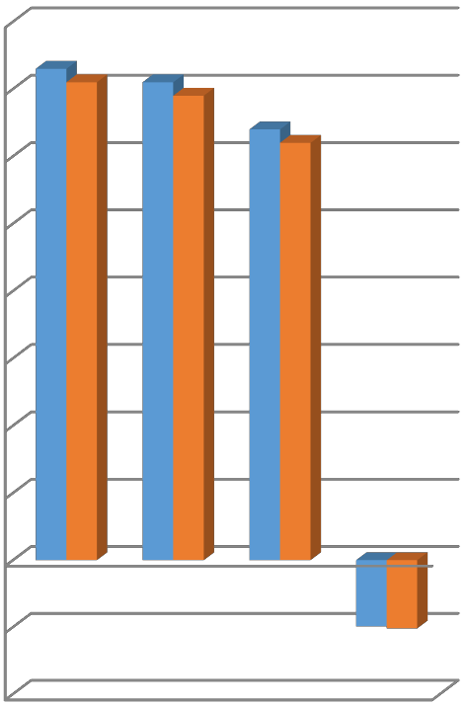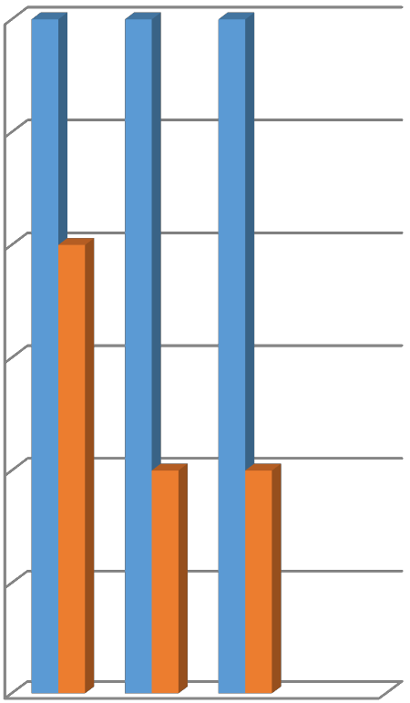Компанийн техникийн шинэчлэлийг уул уурхайн зориулалт бүхий өндөр бүтээлт уулын болон тээврийн хэрэгслүүдээр хэрэгжүүлэх, борлуулалтын дараах үйлчилгээ болон засвар үйлчилгээний зардлууд, ашиглалтын явц дахь зардал, сэлбэг хэрэгслийн нийлүүлэлт зэрэг үйлчилгээ нөхцлүүдийг харгалзан парк бүрдүүлэлтийг нэг төрлийн буюу нэг улс, брендийн техник хэрэгсэл, тоног төхөөрөмжүүдээр хийх бодлогыг баримтлан ажиллаж байна. Машин механизмын ашиглалтьн байдлыг дараах хүснэгтээр үзүүлэв.
Хөрс
0.8
0.7
0.6
0.5
0.4
0.3
0.2
0.1
0
-0.1
Нүүрс
0.79
0.785
0.78
0.775
0.77
0.765
0.76

-0.2 | 2013 | 2014 | 2015 | өсөл т буур алт
ТББК | 0.73 | 0.71 | 0.64 | -9.9%
ТАК | 0.71 | 0.69 | 0.62 | -10.2%

 | 2013 | 2014 | 2015 | өсөл т буур алт
ТББК | 0.79 | 0.79 | 0.79
ТАК | 0.78 | 0.77 | 0.77

 | 2013 | 2014 | 2015 | өсөлт бууралт
ТББК | 0.73 | 0.63 | 0.62 | -1.6%
ТАК | 0.73 | 0.62 | 0.62

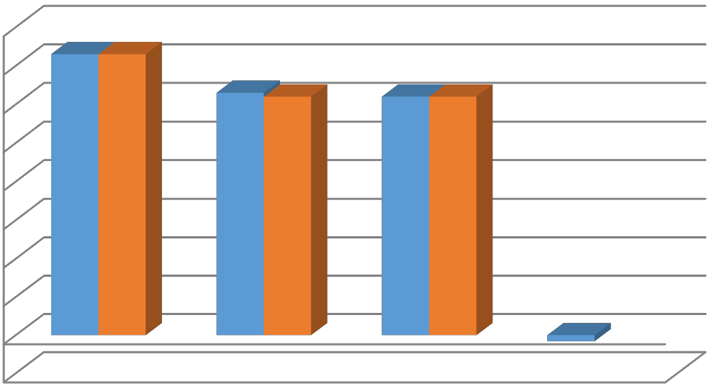Шивээ-Овоо ХК нь 2015 онд хөрөнгө оруулалт техник зохион байгуулалтын талаар авч хэрэгжүүлэхээр төлөвлөсөн ажлын хүрээнд доорх хөрөнгө оруулалт хийгдсэн байна.
Хүнд машин механизм
0.8
0.7
0.6
0.5
0.4
0.3
0.2
0.1
0
-0.1

  - Олон утгуурт экскаватор, хөрс тээврийн конвейер, овооолго үүсгэгчийн хосолсон цахилгаан системийг үйлдвэрлэлд нэвтрүүлэх ТЭЗҮ-ийг Уул Уурхайн хүрээлэн, Фамур компаниудтай хамтран боловсруулж УУЯ-ны дэргэдэх Эрдэс баялгийн зөвлөлөөр оруулж батлуулаад байна.Энэ ажил хэрэгжснээр техникийн онолын бүтээлийг 40%-аар тооцоход жилд дундажаар 4,4 сая м3 хөрсийг тээвэрлэж овоолго үүсгэнэ. Ингэснээр уурхайд одоогийн хөрс хуулалтын коеффициентоор бодоход 1,2 сая тн нүүрс нээх, компаний борлуулалтын орлогыг 25,0 тэрбум төгрөгөөр нэмэгдүүлэх боломжийг олгоно.
  - Нүүрс тээвэрлэх конвейерын систем, хатаах үйлдвэрийн эх үүсвэрийг салгах ажил
  - Аваарын дизель генератор суурилуулах ажил
  - Үйлдвэрлэлийн ба иргэний 6 барилгын өргөтгөл, засвар, цахилгаан хангамж, инженерийн байгууламжийн ажлыг 1.9 тэрбум төгрөгөөр хийж гүйцэтгэсэн.

Үйлдвэрлэлийн зардал зах зээлээс хамааран жилээс жилд өсч байгаа байдал, нөгөө талаас хөрсний хуримтлагдсан хоцрогдолыг багасгах, үйлдвэрлэлийн өртөг зардлыг бууруулахын тулд технологийн шинэчлэл хийх, бүтээгдэхүүний чанарыг сайжруулах зайлшгүй шаардлага тулгарсан учраас энэ хүрээнд 2015 онд нүүрс тээвэрлэх конвейерын систем, хатаах үйлдвэрийн эх үүсвэрийг салгах ажлын бүтээн байгуулалтанд 1,3 тэрбум төгрөг, хатаах үйлдвэрийн цахилгаан эрчим хүчний найдварт ажиллагааг сайжруулах зорилгоор аваарын дизель генератор суурилуулах ажлын бүтээн байгуулалтанд 160,0 сая төгрөг зарцуулаад байна.

Энэ хөрөнгө оруулалт, техник зохион байгуулалтын арга хэмжээнүүдийг авч хэрэгжүүлснээр нүүрсний чанарын үзүүлэлтүүд сайжирч, илчлэг 300-400 ккалориор нэмэгдэж илчлэгийн зөрүүнээсжилдээ 900 сая орчим төгрөгийн нэмэлт орлого олох, нүүрс тээвэрлэлтийн талын зайг багасгах, ингэснээрүйлдвэрлэлийнзардлыг бууруулах,нүүрсний

автосамосвалиудын ажиллах тоог хэмнэх,хуваарилалт хүрэлцээг сайжруулах боломжийг нэмэгдүүлэх зэргээр үйлдвэрлэлд эерэгээр нөлөөлнө.

  - 1998 оноос хойш хийгдээгүй техникийн шинэчлэлийг үргэлжлүүлэн 55тн даацтай Белаз 7555 маркийн 4 өөрөө буулгагч автосамосвалыг 4,4 тэрбум төгрөгөөр,
  - 9,3м3 отвал бүхий гинжит бульдозер Dressta-Т25-ыг 1,2 тэрбум төгрөгөөр тус тус худалдан авч ашиглалтанд оруулсан.
  - 2015 оны бизнес төлөвлөгөөнд худалдан авахаар тусгагдсан ЭКГ-10И цахилгаан экскаватор 1ш, 136тн даацтай цахилгаан технологийн автосамосваль 3ш-ыг худалдан авах тендерийг зарлаж хуулийн дагуу шалгаруулан гэрээ байгуулаад байна.
Энэ ажил хэрэгжсэнээр өнөөдрийн байдлаар өмнөө тавьсан хөрс тээврийн зорилтоо бүрэн биелүүлж цаашид хөрсний хоцрогдлыг богино хугацаанд бүрэн арилгах тооцоолол гарч байна.

  - 2015-2016оны өвөлжилтийн бэлтгэл ажлын төлөвлөгөө боловсруулан 70%-тай гүйцэтгэсэн байна.Компанийн хэмжээнд ТББК 0.63%, ТАК 0,61% гарсан.

Өвлийн бэлтгэл ажлын гүйцэтгэл нь технологийн автомашины коробка болон явах ангийн их засвар хийгдээгүй /1 коробка, 1 редуктор, 1 явах анги/, ЭКГ-10 цахилгаан экскаватор, хөрсний автомсамосвал 130тн 3ш, 40тн 3ш, дугуйт түрэгч 7,5м³, паз автобус, хөдөлгүүр засварын багаж хэрэгсэл нийлүүлэх, ЭШ-25/90 алхагч экскаваторын удирдлагын систем солих ажил, барилга байгууламжаас орон сууцны 14-р байрны дээврийн урсгал засвар, анкар зөөж угсрах засварын ажил хийгдээгүй шалтгаанаас болсон.
Ирэх онд Үйлдвэрлэлийн бүрэн хяналтын ERP систем нэвтрүүлснээр үйлдвэрлэлийн зардлыг 5-8%-аар бууруулах, мөн хөдөлгүүр, трансмисс, цахилгаан хөдөлгүүр, генераторуудын засварыг өөрсдөө хийж өртөг бууруулах, зардал хэмнэх ажлуудыг хийхээр төлөвлөж байна.

Худалдан авах үйл ажиллагааны талаар:

Тус компанийн 2015 оны худалдан авах ажиллагааны төлөвлөгөөр нийт 93 нэр төрлийн 84,468,143.7 мян.төгрөг тусгагдсанаас гүйцэтгэлээр 46,664,015,110 мян.төгрөг худалдан авалт хийгдэж худалдан авалтын төлөвлөгөний биелэлт 55,2 хувьтай байлаа.

Түүний дотор өөрийн хөрөнгөөр худалдан авахаар 26,090,437.2 мян төгрөг төлөвлөсөн худалдан авалтын биелэлт 92,0 хувь бусад эх үүсвэрээр худалдан авахаар төлөвлөсөн худалдан авалтын төлөвлөгөөний биелэлт 7,17 хувь байлаа.

Нийт худалдан авалтын 34 хувь буюу 15,975,508,799 мян.төг нь нээлттэй тендер шалгаруулалтаар 56 хувь буюу 26,131,848,462 нь хуулийн дагуу харьцуулалтын аргаар 10 хувь нь шууд худалдан авалтын аргаар хийгдсэн байна.

Уурхайд хэрэглэгддэг сэлбэг материалын дийлэнх хэсгийн нь үнийн дүн нь 50 саяас бага, багцлах боломжгүй олон төрлийнх сэлбэг материал эзэлдэг тул харьцуулалтын болон шууд худалдан авалтын аргаар хийгдэх худалдан авалтын хэмжээ өндөр байдаг.

Төсөвт өртөг бага байгаагаас шалтгаалан компаниуд тендерт оролцохоос татгалздаг үүнээс шалтгаалан нь хуулийн дагуу харьцуулалтын тендер шалгаруулалт арга хэрэглэхөөс өөр аргагүй байдалд хүрдэг. Ийм тохиолдол 2015 онд 7 удаа гарч 4 505 404,2 мянган төгрөгийн бараа материалыг харьцуулалтын аргаар авсан байна.

Нээлттэй тендер шалгаруулалтын дүн нь төсөвт өртөгөөсөө 3.733.086.3 мян.төгрөгөөр бага байсан тул энэ хэмжээгээр мөнгөн хөрөнгийн болон зардлын хэмнэлт үүссэн байна.

